差示扫描量热仪(WFDSC-500W)

主要技术参数：

温度范围: 20～500℃（配恒温水浴槽）或室温～500℃

升温速率: 0.1～30℃/min

降温速率: <=50℃/min（配恒温水浴槽）或<=20℃/min

**主要特点**

* 操作简单，无需任何检测经验 ，只需少量培训
* 软件适用各分辨率电脑屏
* 双温度探头，确保高精度和重复性
* 实验过程，无需人员看管
* 数字气体质量流量计自动切换两路气体流量
* 软件可免费在线升级
* 七寸大屏幕液晶显示，图谱、曲线一目了然

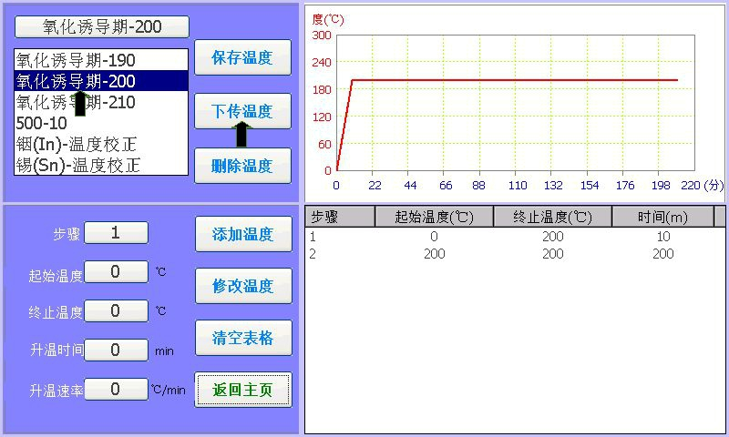**技术参数**

|  |  |  |  |
| --- | --- | --- | --- |
| DSC量程 | 0～±200mW | 温度范围 | 20～500℃（配恒温水浴槽）或室温～500℃ |
| 升温速率 | 0.1～30℃/min | 温度分辨率 | 0.01℃ |
| 降温速率 | <=50℃/min或<=20℃/min | 温度重复性 | ±0.1℃ |
| DSC精度 | ±2% | DSC分辨率 | 0.001mW |
| DSC解析度 | 0.001mW | 控温方式 | 全程自动控制 |
| 曲线扫描 | 升温扫描 | 气氛控制 | 气体质量流量计 |
| 显示方式 | 24bit色，7寸触摸屏 | 工作电源 | AC220V 50Hz/60Hz |
| 包装尺寸 | 58*45*40 | 毛 重 | 20KG |

**应用实例**

　　测量与热量有关的物理、化学变化，如玻璃化转变温度、熔点、熔融温度、结晶与结晶热、相转变反应热，产品的热稳定性、固化/ 交联、氧化诱导期、反应动力学、比热等。注：氧化诱导期热稳定性实验适用于国标G B / T 1 7 3 9 1 - 1 9 9 8。

**WFDSC-500W配件一览表**

|  |  |  |
| --- | --- | --- |
| 序号 | 名 称 | 数量 |
| 1 | 差示扫描量热仪主机 | 1 |
| 2 | 信号电缆 | 1 |
| 3 | 玻璃管熔断丝（5A） | 4 |
| 4 | 镊子 | 1 |
| 5 | 样品匙 | 1 |
| 6 | 合格证 | 1 |
| 7 | 减压阀接头 | 2 |
| 8 | 通气接头 | 4 |
| 9 | 铝坩埚（Φ6.7×3mm） | 400个 |
| 10 | 标准样品（In、Sn、Zn） | 各0.5g |
| 11 | 差示扫描量热仪说明书 | 1 |
| 12 | 通气塑料管（兰色） | 3米 |
| 13 | 通气塑料管（橙色） | 3米 |
| 14 | 软件加密狗 | 1 |
| 15 | 循环水软管 | 3米 |
| 16 | 辅助设备（低温恒温水槽-DC-0506） | 1台 |

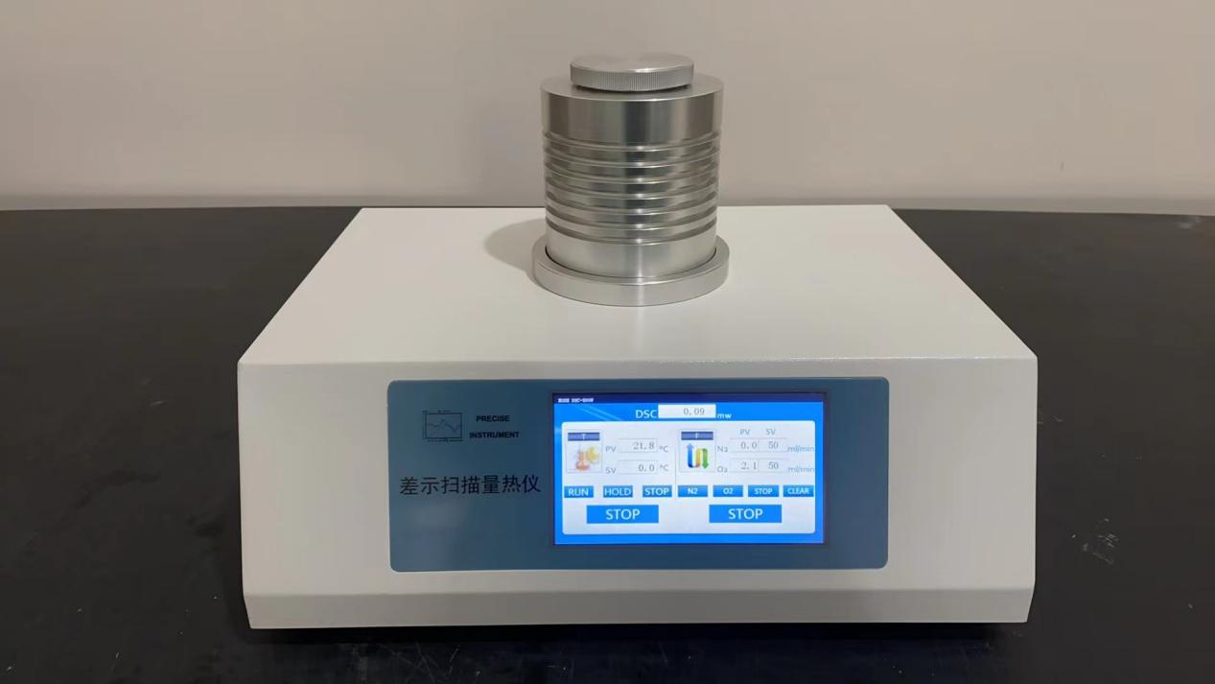

低温恒温槽（DC-0506）

产品说明:

DC系列低温恒温槽是自带制冷和加热的高精度恒温源， 可在机内水槽进行恒温实验，或通软管与其他设备相连，作为恒温源配套使用。为用户工作时提供一个热冷受控，温度均匀恒定的场源，对试验样品或生产的产品进行恒定温度试验或测试，可作为直接加热或制冷和辅助加热或制冷的热源。

主要特征:

●隐藏推拉式排水管路，方便排液。

●内置BILON新一代温度控制程序,确保设备运行稳定。

●全封闭压缩机组制冷,制冷系统具有过热、过电流多重保护装置

●循环泵可以把槽内被恒温液体外引,建立第二恒温场。

●槽内冷液可外引,冷却机外实验容器,也可在槽内直接进行低温、恒温实验。

●采用XMT模拟数字PID自动控制系统，温度数字显示。

●内胆、台面均为全不锈钢，清洁卫生，美观耐腐蚀。

技术参数:

温度范围(℃): -5~95 **参考图已实物为准**

温度波动度(℃): ±0. 05

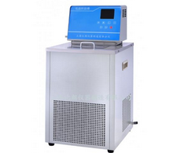工作槽容积(mm): 280×220×120

循环方式 : 内外循环

流量: 6升/每分钟

工作槽开口(mm):180*140

外形尺寸（mm）：350*320*600（长*宽*高）

电源：220V 50Hz

功率:1000W